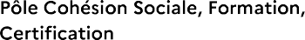

Affaire suivie par : Fabienne BOYE
Courriel : fabienne.boye@dreets.gouv.fr
dreets-oc.diplomes-paramedicaux@dreets.gouv.fr

Direction Régionale de l’Economie, de l’Emploi, du Travail et des Solidarités
5, Esplanade Compans Caffarelli – BP 98016 – 31080 TOULOUSE Cedex 6 – Std : 09 88 88 80 80 – www.occitanie.dreets.gouv.fr

